DEMOCRACIA: [Resúmen]

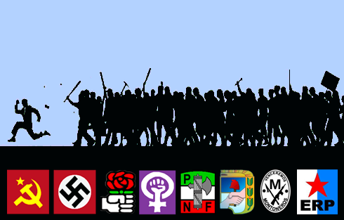 | La democracia no es otra cosa que el gobierno de las masas, donde un 51% de la gente, puede mandar al diablo los derechos del otro 49%. [Thomas Jefferson].  La corrupción, aunque se crea lo contrario, democratiza de forma espeluznante a la política. [Hernán Brienza... un “K”].
1] PASADO: Estamos todos de acuerdo, la democracia permite el abuso de las mayorías sobre las minorías, y se votan corruptos concientemente porque si reparten algo no les importa que roben, pero por este camino se han llegado a hacer brutalidades excepcionales como las que sucedieron en la Alemania nazi y la Rusia comunista, y fuera de estos desastres humanitarios, la democracia sirve como una tregua que evita que las mayorías masacren a las minorías, pero no es tan eficiente evitando pérdidas de derechos, incluso cuando la mayoría y la minoría se distancian mínimamente, como la mayoría femenina sobre los hombres y, con la excusa de la "opresión" acumulan privilegios para ellas y perjuicios inapelables para los hombres.
No hay modo de hacer justicia con lo que hayan sufrido las mujeres en la antigüedad, a saber: opresión, desvalorización, esclavitud sexual, castración, y quema de brujas... castigando al hombre moderno [así de estúpido suena, y así de injusto es].
En Grecia, la inventora de este sistema de gobierno, no habían elecciones sino sorteos. En U.S.A. publicitada como la mayor democracia, el federalismo tiene más peso institucional que la democracia. En Argentina su constitución de 1853 no utiliza nunca a la palabra "democracia".
El Vaticano elegía a los papas por aclamación popular [o sea: como hizo Poncio Pilatos entre Jesús de Nazareth y Barrabás], pero lo modificó por el voto unánime del colegio de cardenales.
La democracia actual es inseparable del sufragio universal, pero, hay menos sistemas de sufragio que de fraudes.
Pero el sufragio es la última etapa de la democracia antes de entrar en coma hasta la próxima elección, y entre ambos actos eleccionarios lo que tenemos es... ¡ Estado !, una palabra que proviene de status [orden, nivel, jerarquía] usada por primera vez por Maquiavelo y adoptada por todo el mundo para designar a un territorio con un pueblo que obedece a una autoridad que no reconoce a nadie por sobre ella... y lo que ella ordena, usted lo obedece, hasta el siguiente día de elecciones, en el que va a tener que seguir obedeciendo, pero, va a poder cambiar de autoridad.
Teniendo en claro los elementos del Estado: territorio, población, y orden [que implica autoridad o poder], y al muy citado: "monopolio de la coacción física", que es el uso de la fuerza necesaria para obligar a obedecer a los anarquistas que todos llevamos adentro y que aveces se escapa contra el Estado o contra individuos iguales en derechos, estableciendo las categorías de "delincuentes" y "víctimas".
El orden no es igual a la rotación prolija de esclavos encargados de realizar ciento trabajo para el poder, pues éste es un orden de convivencia social al que se ha llegado por común acuerdo, y ese mismo acuerdo a definido quiénes vigilan que el orden sea respetado, desde los que lo ponen por escrito como los legisladores, hasta la policía que se encarga de la primera vigilancia del mismo, o de la captura de los infractores, y esto da paso que existan dos tipos de Estados: Primero el Estado liberal, definido como uno en donde todo lo que no está prohibido está permitido, siempre que no se perjudique a terceros, y el último [y en lenta pero constante extinción] es el Estado totalitario, en donde todo o está prohibido, o es obligatorio.
Mussolini elucubró una variante de totalitarismo más participativa que se denomina como "corporativismo", en donde entre la población y la lejana cima del poder político, están los sindicatos que son organizaciones piramidales en donde al menos los delegados son individuos cercanos al hombre común, comparten el mismo oficio, incluso el mismo lugar de trabajo, y deben ser elegidos por el voto de grupos reducidos de personas conocidas. Este tipo de totalitarismo se diferencia de la madre marxista cuya máxima expresión llegó a verse con los comunistas Lenin, Stalin, y Mao, en que la resistencia a la autoridad con estos tiranos equivalía a ser fusilado incluso junto a toda su familia o hasta con pequeños pueblos arrasados [o no tan pequeños como Ucrania que perdió a cinco millones de personas durante el Holodomor o hambruna stalinista], mientras que los "camisas negras" de Mussolini era más artesanales: puñetazos, garrotazos, y obligar a beber aceite de ricino -un laxante- [de allí proviente el: "te vamos a hacer cagar"].
Las primeras formas de gobierno no fueron de un Estado sino de la polis griega: Formas puras, e impuras, las puras son monarquía, aristocracia, y democracia, y las impuras son degeneraciones de éstas y son: tiranía, oligarquía, y demagogia. En este esquema no entra la república [muy emparentada con la democracia] pero que es un tipo de Estado opuesto a un reino: el reino es propiedad de un rey, mientras que la república es de todos los ciudadanos y el sistema en el que se distribuye el poder puede ser unitario o federal.
Finalmente el Estado argentino es una república, formalmente liberal, cíclicamente federal, y ya no es una democracia sino una partidocracia.
2] PRESENTE: Una madre alimenta a su bebé en su interior hasta que pueda sobrevivir en el exterior, momento en el que lo "dará a luz" o "parirá". Esto es muy diferente en los oviparos como las aves, pero más en los insectos que ponen cientos de huevos. Pues bien, las arañas no son insectos [¡ si así lo dicen los entomólogos !], sino que son arácnidos aunque parezca una perogrullada, y muchas de ellas atrapan a un insecto y ponen uno de sus huevos adentro de él, de modo que lo convienten en su "madre" involuntaria, que va a ser devorada desde adentro por el bebé de la araña, que va a ser igual a una araña y nunca va a tener ni los ojitos ni la naricita de la madre que la parió. Pues bien: los partidos le han hecho lo mismo a la democracia.
El entorno define a un ente: Un grupo de vándalos que destruye una plaza o monumentos públicos [en la década del setenta un grupo de terroristas asesinos que destruyeron familias], pues adentro del Congreso de la Nación son un partido político que merece respeto, y un grupo de criminales sueltos una vez atrapados por las fuerzas del orden y puestos en prisión, pues pasan a ser presos políticos, y de la misma forma la partidocracia en el congreso, en la casa de gobierno, y en los tribunales, pasó a ser la democracia: una pseudo democracia donde el pueblo no gobierna su república, y tampoco gobierna al partido político al que adhiere fervientemente.
Es más, los partidos no sólo se comieron desde adentro a los tres poderes, había un "cuarto poder" fuera área pública como era la prensa libre o periodismo, última línea de defensa del ciudadano contribuyente frente al abuso de poder de las autoridades, y que ya está mayoritariamente devorado, y esto es un fenómeno mundial que se inició en la Rusia comunista, pero que tuvo su explosión virulenta y se convirtió en pandemia mundial en la madre patria del peronismo argentino, o sea: en la Alemania nazi.
Una partidocracia es un sistema político donde el poder en todas sus áreas está controlado por los partidos políticos, con la excepción parcial y minoritaria del poder económico visto que el Estado es el principal agente económico, con sus empresas, sus bancos, todos sus empleados, y por tener el derecho de apropiarse de parte de las ganancias del sector privado vía impuestos, lo que ya nos parece lógico y normal, pero es otro caso en donde el entorno define a un robo como lo que no es: si el Estado ya es un mega empresario y el mayor banquero... ¿ para qué necesita robarle las ganancias a los pequeños, medianos, e incluso grandes empresarios, llegando al disparate de ponerles un impuesto a las ganancias al sueldo de simples trabajadores ?, algo my curioso sobre todo con un presidene capaz de decir esta imbecilidad:
"Lo que nos hace evolucionar o crecer no es verdad que sea el mérito, como nos han hecho creer en los últimos años. El más tonto de los ricos tiene más posibilidades que el más inteligente de los pobres. Mientras eso no ocurra, no podemos estar tranquilos con nuestra conciencia" ?
Una traducción simple es: "No se esfuerce para nada, sólo basta con que el peronismo ataque a los ricos [y ellos sobreentienden que entre los ricos se incluye a la clase media].
Más profundamente, primero, el sujeto en la primera oración son ellos, los peronistas, el sujeto en la segunda son los ricos, y en la tercera son ellos los gobernantes. Segundo, los nexos conectan las oraciones, si en la primera oración en vez de "evolucionar o crecer" hubiese dicho "ganar más dinero", ya habría un nexo o conexión con la segunda oración sobre el mito de "la pobreza del pobre es consecuencia de la riqueza del rico" [el refutado "Dogma Montaigne" del año 1565], respetando como a una decisión privada libre a la visión monetarista del peronismo sobre que el crecimiento o evolución personal tiene que ver con el dinero en vez de con los valores y virtudes [en síntesis: "méritos"].
El nexo entre la segunda y la tercera oración parece un fallido, pero resulta que el presidente arma sus frases como el culo, y al final dice lo opuesto de lo que se deduce que estaba por decir: "Mientras eso no ocurra" está muy mal dicho, y lo correcto hubiese sido: "mientras eso siga ocurriendo", pero... ¿cuál cosa intranquiliza la conciencia peronista y no debería seguir ocurriendo ?
No está mal suponer que un rico no necesita trabajar, ni estudiar, ni competir, sin embargo lo hacen para ser más ricos compitiendo entre ricos y no contra pobres, con lo que eso debería ser neutral para la justicia social. Si un rico estudia, busca lo mejor, y se lo paga de su bolsillo, de modo que otra vez la conciencia de estos incompetentes descansaría tranquila.
Finalmente, si el rico trabaja [a diferencia de Alberto Fernández, los Kirchner, y los Cafiero] se va a hacer más rico, entonces los peronistas le van a poner impuestos para distribuir la riqueza y así ser amados por los que ni estudiaron [y la educación es gratuita], ni trabajaron y, sobre todo, esos pobres no fueron inteligentes al votar a parásitos que "muerden la mano" de los que les dan de comer, o sea, la de los ricos , que para el peronismo incluye a la clase media, y que son los verdaderos excluidos.
Si hemos decidido tener una democracia en una república, ningún individuo puede quedar excluido, o de lo contrario tenemos una sociedad de castas en donde la gran mayoría son ciudadanos de segunda que sólo son espectadores, y la solución es muy simple y ya expuesta: no sirve más el presidencialismo, la democracia fué destruida, hagamos una multidemocracia en donde una persona compita entre iguales demostrando su capacidad y talento para determinada función específica, y en vez de políticos multifuncionales [y no estoy asumiendo que funcionen, sino que no hay otra palabra], pues que los médicos voten al mejor entre ellos para ser ministro de salud, y que se haga lo mismo en cada ministerio, y que dirija al país una mesa redonda de gente idónea que no pierda su tiempo peleando para obtener más poder... porque no hay más poder por ganar, y lo único por ganar es respeto y satisfacción por un trabajo bien hecho.

La convención de Ginebra: En la primera guerra mundial se utilizaron gases venenosos contra los enemigos, pero, los gases eran movidos por el viento y terminaban matando a civiles e incluso a soldados de los mismos envenenadores. Pues bien, esta convención que prohibió el uso de armas químicas... ¿ por qué mierda no prohibió las guerras ?
En las guerras civiles no hay una convención previa a las hostilidades para definir cómo matar bien muerto al adversario, y tampoco hubo una convención durante la guerra "fría" entre el derrotado comunismo y las naciones libres, pues bien... ¡ tampoco la hay en las Guerras Civiles Frías y, las partidocracias, viven permanentemente en una Guerra Civil Fría contra sus opositores !
Los partidos totalitarios arrastran a sus sociedades a esta guerra que llega para enfrentar hasta a hermanos, que no termina con ninguna victoria y prosigue eternamente sin treguas, no existen fines comunes, incluso no importa perjudicar explícitamente al país y su pueblo con tal de dañar al partido opositor, perfectamente expuesta por un gracioso vocero del peronismo kirchnerista como: "Quiero que a Argentina le vaya mal, quiero ver a los argentinos revolviendo la basura". El peronismo en la oposición se dedica durante todo el tiempo al sabotaje, vandalismo, y entre otras cosas, a destruir el federalismo: El peronismo en la oposición es feudal en los territorios en los que conserva el poder, y es innegablemente unitario cuando llega a la Casa Rosada uno de los suyos.

¿ La política es un arte ?: Cualquiera puede presentar un proyecto de ley, cualquier incompetente puede inventar un impuesto nuevo, y un chico de cinco años sabe decir "yo no fuí" y pasar a endosarle la culpa a otro, de modo que sin dudas la palabra "arte" le queda grande a la política.
Creo que al final es apenas una técnica para hablar mucho sin decir nada, y mentir mucho sin terminar colgado como en el far west, o guillotinado a la parisina, o defenestrado en Praga. Entre ser electo por estar en una lista sábana y ser un buen legislador hay un abismo, y podría agregar una lista de las cosas ridículas que han propuesto nuestros infradotados legisladores, pero sólo creo necesario mencionar una: Una legisladora del peronismo de la provincia de San Juan propuso cobrarle un impuesto por utilizar el sol sanjuanino a una generadora de energía solar... ¡ el sol es sanjuanino y entonces obviamente estamos todos "colgados" !
Si sus proyectos son una burla, esto es consecuencia de la relajación que trae el ir por la tercera o cuanta generación de políticos viven como reyes sin bajarse los sueldos ni en medio de una pandemia a la que trataron de solucionar asfixiando económicamente a todo el que pudiera ganarse su propio sustento, como dijo Ayn Rand: "No quieren nuestras riquezas, ya son ricos, lo que quieren es vernos arruinados", y lo dijo sesenta años antes del infeliz que nos quiere ver revolviendo la basura.
Según dicen sus votantes, los peronistas roban pero hacen, y ¿ me explican por que le dicen "Obra pública", a lo que hacen empresas privadas tras licitar, pagar coimas, y pedir adelantos que valen más que la obra cuyo plazo, por cierto, no cumplen nunca ?
Finalmente, no se trata de producir un imposible salto cualitativo en nuestros políticos, ni de darle más transparencia a la política, sino aceptar que no va a resucitar, y que lo que vive usurpando su lugar es la partidocracia y que hay que liquidarla sin apelación: su crimen fué asesinar a la democracia desde adentro, y eso implica traición a la patria, y liquidarla se puede hacer dentro de la ley, tras superar el paso obligatorio de ganar una elección de visitantes, con el reglamento, el árbitro, y los jueces de línea que pondrá la partidocracia, porque un presidente electo con el 51% de los votos tiene el derecho legal de armar el 100% del gabinete a su antojo, con lo que puede convocar a elecciones sectoriales, y puede delegarles su derecho de veto en todos los temas de sus áreas, lo que quiere decir que todo el Congreso ya sea con mayoría propia o no, puede ser desoído y hasta sancionado negándoseles el privilegio de autoaumentarse sus sueldos.
3] FUTURO: ¿ Podemos hablar de "futuro" cuando la democracia tiene 2.614 años, la república 2.529 años, y 244 años el primer Estado federal que no era un reino y que en realidad es una unión de Estados sin nombre [nombres tienen California, Texas, Florida, etc.] ?
Cayó la U.R.S.S. o sea que Marx se equivocó con lo de la caída del capitalismo, y las economías que pagan sueldos de subsistencia no son las liberales, sino Cuba, Venezuela, Argentina, y Corea del Norte. China ha mejorado sustancialmente su salario promedio, y a nivel gerencial sus empresarios ganan fortunas. De modo que el futuro imaginado por Marx en 1848, 170 años después es sólo un triste pasado sangriento.

¡ Todo el poder a los soviets de trabajadores !: Bueno, suena feo pero no es una mala idea, y definamos a la Nación Argentina como a una cooperativa soberana de trabajadores, luego, el ciudadano no tiene derechos políticos y únicamente vota el que trabaja, de modo que no votan desempleados, presos, ni mantenidos por la asistencia social.
Si recordamos la afirmación de H. L. Mencken sobre que “La democracia es la patética creencia en la sabiduría colectiva como suma de las ignorancias individuales”, eso se evita votando únicamente en el área en donde se trabaja. Si llegados a la mayoría de edad no podemos renunciar a la ciudadanía, entonces en una Nación cooperativa no podremos renunciar a nuestro sindicato, y luego votaremos en él, y cada vez que un sindicato coincida con un área de gobierno, éste será un supersindicato, así aunque hayan más porteros de edificios que médicos, los porteros tendrán un sindicato, y los médicos tendrán un supersindicato.
¿ Cuál es mi visión de un super sindicato ?: Pues bien, parte de una sociedad con experiencias y saberes en un área específica, renuncia a sus trabajos en la actividad tanto privada como pública, y es recontratada "de por vida" por su sindicato que le paga sueldo, premios, y subsidio de desempleo, porque se lo va a alquilar a la actividad privada o pública. La flexibilización laboral es absoluta, y el alquilante paga alquiler y ni un peso más, y si quiere puede pedirle al sindicato indicado diez médicos rubios pero que no sean judíos, o tres electricistas que no sean negros, o recepcionistas "90-60-90" de entre 18 y 25 años, y el supersindicato se los envía y les factura por lo que va a tener que pagarle subsidio de desempleo a las recepcionistas de 40 años, a los electricistas negros o aindiados, y a los doctores judíos, porque dándoles libertad para elegir pero debiendo pagar precios libres en vez de los de "convenio" que igualan para abajo, ser imbéciles les va a costar caro. El alquilante puede interrumpir el contrato cuando guste libremente y pedir un reemplazo, y el supersindicato no se lo discute y le cumple el pedido, pero, el contrato se paga completo, tenga quien tenga la culpa de que la relación laboral no haya sido satisfactoria [es muy posible que el supersindicato no sepa que ha alquilado a un mal trabajador, por lo que debe llevar un registro de las quejas, asesorarlo -coaching- e incluso expulsarlo y retirarle la matrícula y que vaya a trabajar en la recolección de residuos, porque su falla desprestigia a la profesión, le cuesta dinero al supersindicato en subsidios de desempleo que pagarán todos sus asociados, afiliados, o como sea que se autodenominen].
En este sistema desaparecen los juicios laborales: si el trabajador es dueño de su sindicato, no se puede hacer un autojuicio, y si le liquidan mal sus haberes, como dueño pedirá sanciones y hasta la expulsión de los funcionarios, que son anuales en vez de eternos como en los sindicatos mafiosos peronistas.
En la salud es en donde el Estado pierde más dinero de manera absurda incluso antes de la pandemia de los años 2019, 2020, y 2021, debido al vínculo entre partidocracia, sindicatos peronistas y obras sociales. Como en el supersindicato de la salud están asociados todos los auxiliares de la salud, más los administrativos, más los operativos, más los comerciales [farmacias, laboratorios, importadores de insumos, etc.] resulta que todo el personal del Ministerio de salud pertenece al supersindicato de la salud y tenemos una duplicación de pertenencias y de administraciones, lo que se resuelve del modo más económico [que discutiendo aumentos de presupuesto entre políticos y médicos] sin cederles ya el dinero del presupuesto, sino directamente darles el derecho para recaudar sin que los funcionarios de "economía" al repartir se queden con algo de sus ingresos.
De esta manera: El Estado dejará cesantes a todos los empleados del Ministerio de Salud y automáticamente contratará con el supersindicato de la salud para que le gestione la misma.
De esta forma todos los empleados encuentran trabajo en el mismo lugar que tenían antes de la reforma pero ahora su jefe será su propio sindicato en el que ellos votan y eligen a sus autoridades [y les valida su antigüedad y otras conquistas sociales].
Para diferenciarlos de los ministerios que operen en el marco del viejo modelo, este ministerio pasará a denominarse como: Departamento de Estado de Salud Pública, que tendría un territorio propio adentro de los municipios de todo el país, constituido por los hospitales, facultades de medicina, institutos de investigación, laboratorios, farmacias, etc., con un estatus similar al de las embajadas, incluso las instituciones privadas, y el Estado no les paga nada ni les da ninguna partida presupuestaria, sino que les cede capacidad impositiva monopólica dentro de su sector, y si entre las facturas de servicios que por ejemplo pague una farmacia hay impuestos ocultos, o se los descuentan, o esos dineros serán enviados al Departamento de Estado de Salud Pública.
Si pasamos a tener una Nación cooperativa de trabajadores, y si todo el ministerio pasa a manos del supersindicato, las obras sociales sindicales largamente subsidiadas por el Estado serán confiscadas por Salud Pública con sus inmuebles, personal, ingresos, y deudas. Los fondos cedidos por los gobiernos a las obras sociales para cubrir sus deudas, serán auditados y los resultados informados públicamente.
Las áreas de salud de la policía y fuerzas armadas deben pasar a Salud Pública, que absorberá también el área de toxicomanía, medicina forense, y también a los bomberos, en todos los casos con inmuebles, equipos, y personal, pasarán a depender presupuestariamente de Salud Pública desde la capacitación de los profesionales, hasta su jubilación.
La actividad privada en el área de la salud jamás tendrá controles de precios, pagará un único impuesto a las ganancias a este departamento, y bajo ninguna circunstancia recibirá subsidios [para prestar dinero están los bancos].
Los grandes centros de salud privados tendrán ingresos generados por facturar la hotelería, consultorios, ambulancias, atención telefónica, visitas a domicilio, etc., pero, los pacientes por una apendicectomía pagan lo mismo en Buenos Aires que en Tucumán, y una vacuna cuesta igual en Jujuy que en Tierra del Fuego, y el control de calidad en la salud será el mismo para todos.

La gratuidad no existe: La operatividad del sistema público encarece todo con impuestos, y los costos de cualquier tratamiento de un trabajador o familiares a cargo termina siendo pagado solidariamente por todo su sindicato, sin saber qué pagaron.
¿ Podemos llegar a tener la salud más cara del mundo si los médicos al obtener un monopolio se aumentan trescientas veces sus salarios y mil veces los impuestos a los remedios ?: Bueno, los ingenieros aumentarían mil veces los servicios públicos que utilizan los médicos, los transportistas harían lo mismo, el agro lo mismo, etc. y así todos pierden. El salario de un médico va a aumentar si al terminar su contrato de alquiler el sindicato lo ofrece a otra institución un 10% más caro [pues ahora cuenta con una mayor experiencia], y su contratante previo insiste en que le alquilen al mismo profesional y ofrece pagar un 15% más por él. No desaparece la competencia, sino que nace la competencia entre médicos, pues estos tienen derecho a [sin bajar del 10% extra que desea el sindicato], a preferir no cambiar de empleo y proponer hacerlo por un 12% más.
¿ Quién paga por la salud de los desocupados, exiliados que lleguen de otros Estados, presos, y religiosos que no lleguen a curarse mediante milagros o imposición de manos ?: Pues Salud Pública los atiende de manera automática, y también automáticamente le envía la factura por los gastos al Ministerio de Bienestar Social.
Laboratorios, farmacias, importadores, clínicas, geriátricos, dentistas, ópticas, institutos de estética, peluquerías, masajes, gimnasios, y todo lo que requiera controles bromatológicos en donde se produzca o venda comida, bebidas alcohólicas, le pagarán impuestos a Salud Pública, que además podrá aplicar también "punitorios" en otras áreas, por ejemplo, a los que vendan combustibles, a los que vendan vehículos que contaminen demasiado, a los cigarrillos, etc.
El Congreso de la Salud concursará a su Director, diseñará su mapa [que no tiene por qué respetar los mapas provinciales ni municipales] para asignarle a cada hospital un área en la que no sólo se encargará de la salud, sino también de recaudar impuestos específicos [por aportarle a este departamento instituciones y empresas del área que son competidoras entre ellas, se vigilarán mutuamente denunciando cualquier tipo de evasión].
Habrá un Congreso de médicos que creará un Código de Salud que incluya y perfeccione todo lo legislado sobre alimentos, protección del medio ambiente, juicio por jurados para casos de mala praxis, solucione el tema aborto terminando con los abortos sépticos para los que la justicia ordinaria es definitivamente incompetente y estúpida, defina cómo intervenir un sistema penitenciario totalmente contaminado de S.I.D.A., e incluso se encargará de los permisos o prohibiciones para consumir fármacos y drogas estupefacientes, prohibiendo pocas drogas, altamente adictivas y que potencien la criminalidad al presentarse signos de abstinencia como sucede con la cocaína de cuarta categoría o "paco" en los barrios bajos. Los delitos vinculados a las drogas que correspondan a tipos penales, seguirán en la justicia ordinaria.
Salud Pública tendrá una fuerza policial anti-drogas. Se retira a las fuerzas anteriores de este trabajo que los ha superado e infiltrado. Esta misma fuerza ya sea por epidemias, contaminación industrial, o por existir territorios "liberados" tomados para la producción y venta de drogas ilegales, podrá cercar y poner en "cuarentena" a un barrio o ciudad [la cuarentena tendrá un estatus similar al del "Estado de sitio" o "Ley marcial"], sin necesitar ninguna autorización municipal, ni la colaboración de la policía local, ni la militar, actuando siempre según sus prioridades, y con poder incluso para poner bajo su mando a las fuerzas locales en el caso de necesitarlas, como en guerras entre narcotraficantes que pongan en peligro la salud de terceros.
Todos sus gastos se los reembolsará ese municipio, o el Departamento de Justicia si lo afectado por una epidemia es un establecimiento penal, o el de Educación si la infección o contaminación se produjo en un establecimiento propio.
Para el caso de cargamentos de drogas incautados provenientes del exterior, las costas de los operativos les serán facturadas al Estado productor de la droga. La droga incautada no será destruída para ser utilizada primero en investigación científica, segundo en los tratamientos de desintoxicación graduales, tercero como herramienta para infiltrar y destruir las redes de distribución de los narcotraficantes que hayan sobrevivido a la liberación de la mayoría del consumo de drogas.
4] VOLVER AL FUTURO: ¡ Tenemos muchos futuros !:
[1] Inmediato: A prestarle atención a la salud, con cientos de problemas que quedaron ocultos por la pandemia.
[2] Corto plazo: Estamos por perder a una generación a la que el kirchnerismo le ha llenado la cabeza de basura en los tres niveles educativos-. Largo plazo -sentar las bases de un sistema político nuevo pragmático y no declamatorio: o sea no hacer tantas leyes ni reformar la constitución, sino poner a la gente idónea a trabajar y que todos aprendan teniendo que chapotear en el barro con las instituciones y leyes como están ahora.
Educación: Supongo como lo más sensato reunir aquí a los ministerios de Cultura, Ciencia y tecnología, Culto [que hoy está junto con Comercio internacional], y Deportes [que hoy está junto a Turismo].
Los impuestos de empresas vinculadas a la educación, como las editoriales de libros, no se pagarán más para que los recaude el Ministerio de Economía que los reparte quedándose con algo para cubrir sus gastos [y nadie sabe cuánto es lo que se lleva]. Si el Estado en vez de pagar con dinero del presupuesto les paga cediéndoles la recaudación impositiva de editoriales de libros, diarios y revistas, televisión, radio, teatros, cines, espectáculos deportivos y establecimientos educativos privados, o sea, todo lo vinculado a la cultura y educación, se cubre con excedentes el presupuesto de educación, se puentean burócratas de Economía, y se acaba la evasión en ese sector porque todos los empleados del sector al que se le cobran impuestos directos pasan a ser afiliados del supersindicato de educación. Un contador público que trabaje en una radio o en un canal de televisión, debe saber qué dinero se está evadiendo, y que eso equivale a menos dinero para los gastos de la escuela de sus hijos y además complica su futura jubilación. Por eso debe pasar a ser empleado de este supersindicato, porque nadie va a autotraicionarse únicamente para beneficiar a los dueños de la empresa en donde trabaje, porque sus jefes son los que le pagan el sueldo, y como estamos en un supersindicato, su sueldo lo paga el Departamento de Estado de Educación.
La mejor educación que se puede recibir en Argentina es la de los establecimientos judíos, no sólo debemos estar agradecidos por la excelencia de los profesionales que han formado para el país, sino que el primer Director del Departamento de Estado de Educación debe ser un judío, para "sacarles el jugo" de toda la experiencia que tienen en formar bien a sus niños.
Si hay intercambios de estudiantes entre países, debemos intercambiar docentes y que por lo menos en la primaria todos tengan al menos a una docente judía. El antisemitismo nace obviamente por ignorancia y puntualmente es cosa de los adolescentes y a algunos cerebritos no se les va nunca [yo no tuve docentes judíos hasta llegar a la universidad, pero el destino me llevó siendo muy niño a vivir a un barrio judío].

Dada la importancia de la religión para seguir incluyendo sus principios morales en la formación de nuestra sociedad, es de especial interés la rápida solución de los problemas de descrédito que generan los reiterados abusos de menores cometidos por representantes de la iglesia, debatiendo el problema en forma multidisciplinaria, y no sólo ente religiosos y jueces [y ya podríamos prohibirles ordenarse si persisten con el enfermizo celibato].

Derechos de formación, o recuperación de la inversión pública: Los egresados de universidades públicas que hayan emigrado y trabajen en el exterior serán llamados a pagar lo que deben [siendo las empresas que los contratan solidarias], la Facultad factura, y la ilusión de gratuidad es y será falsa porque siempre habrá alguien que pagará los sueldos de los docentes.
Nosotros subsidiamos la formación de profesionales que [excepto los médicos] no deben cumplir con ningún trabajo comunitario hasta compensar lo que se ha invertido en ellos [ni tienen impedimentos legales para radicarse en el exterior, cuando hasta los equipos de fútbol de todo el mundo al desprenderse de un jugador exigen grandes sumas de dinero y, no veo razón alguna para que la institución que los formó no pueda pasarle la factura a la institución que requiera de nuestros profesionales. Dicho en terminología futbolera: La facultad pública será la "dueña del pase".
El alumnado será examinado y aprobado por la educación pública sobre programas fijados por la educación pública, pero, podrán elegir en que institución capacitarse, y cómo financiar sus estudios, y puede ser gratuita para el alumno, incluso en institutos privados, pero, para el profesional ya recibido lo recibido gratis será una deuda que pagar, de modo que la educación finalmente se recibirá por pago largamente diferido y en cuotas.
Las calificaciones a los alumnos las dan examinadores del Departamento de Estado, y ya no sus propios docentes, yo lo llamo "educación carismática": cada docente pasa a ser el amigo y ayudante del alumno para aprobar exámenes que en todos los niveles toman personas de afuera de su institución educativa, de este modo el docente deja de ser odiado, lo que tiene varias ventajas para su salud. Además, los docentes podrán aumentar sus sueldos si aumenta el promedio de sus alumnos.

Uno de los sectores que pasan a ser incorporados a la educación es el del periodismo considerando a los docentes como los que nos enseñan el pasado, mientras que los periodistas nos enseñan el presente. Por lo tanto editores, periodistas, comunicadores, y docentes de periodistas, estarán libremente transformando en leyes sus propios criterios de ética profesional y fronteras de las líneas editoriales.

4] VOLVER AL FUTURO II: Iniciando desde el gobierno la conversión de la Salud y la Educación en Departamentos de Estado autónomos [casi poderes como el Ejecutivo, Legislativo, y Judicial], le queda una total libertad a cada sindicato que llegue a concentrar a todos los empleados de un Ministerio el reclamar el ascenso a supersindicato y obtener la autonomía y monopolio impositivo en su sector hasta no depender del presupuesto nacional. El gobierno de científicos peronistas kirchneristas aumentó los ministerios de 11 a 21. Creo que los únicos ministerios que van a quedar en pié serán los de Defensa, el que antes era Bienestar social [el encargado de la caridad que hace el gobierno con un dinero que no es suyo], y la Cancilleria, mientras que algunos deberán desaparecer como Justicia y derechos humanos [una burocracia más una farsa que se irá al poder judicial], Interior [tan absurdo como tener un ministerio de Argentina, ¿ o el interior no es el 99,99% de Argentina ?], más estos ministerios sobre lo que me imagino lo que la mayoría de los lectores harían:
- Mujer, géneros, y diversidad [salvo si lo quieren financiar con impuestos sobre los salarios de todas las mujeres y los homosexuales].
- Empleo y seguridad social [¿?].
- Comercio internacional y Culto [el Estado argentino no vende nada, mientras que el sector privado sí lo hace].
- Desarrollo productivo [Antes "Industria y comercio". Candidato a desaparecer. Todas las industrias comercian, y lo hacen sin ayuda del Estado, sino todo lo contrario].
- Desarrollo social [¿?].
- Desarrollo territorial y hábitat [¿?].
- Cultura.
- Ciencia y Tecnología.
- Medio ambiente y desarrollo sostenible [¿?].
- Turismo y deportes [¿ por qué juntos ? Turismo por separado es candidato a Departamento de Estado].
- Economía.
- Ganadería, agricultura, y pesca [Candidato a ser uno o dos Departamentos de Estado, digamos de tierra y de agua por separados].
- Obras públicas [Candidato a desaparecer a nivel nacional más provincial, y fortalecer a nivel municipal].
- Transporte [Candidato a Departamento de Estado].
- Nota: Hay 84 secretarías, 169 subsecretarías, más 32 empresas y sociedades con mayoría estatal.

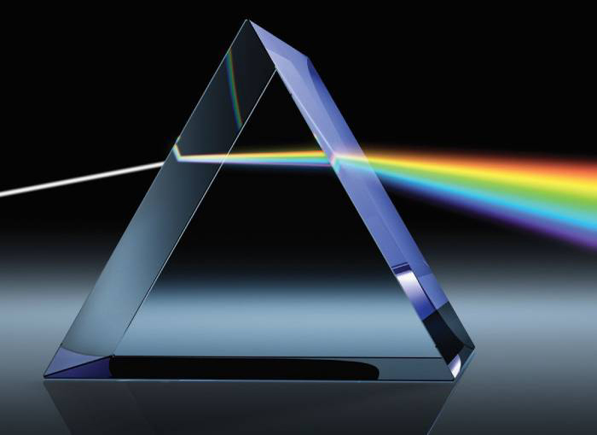 | Si este no es el pueblo...  ¿ el pueblo dónde está ?: O sea, una imagen vale más que mil palabras. El pueblo es la luz blanca, el prima es la educación y el resultado son personas diferentes, con varias diferentes aptitudes, y estilos, pero están reunidas en grupos que comparten sus conocimientos, experiencias, y hasta intereses.

Sin muchas vueltas, así de simple es la sociedad, pero, el sistema político que la gobierna, no coincide con esta simpleza, sino que es mucho más complejo... y con intenciones "non sanctas" glorifica al "sufragio universal", en vez de al apropiado "voto calificado" por áreas profesionales.
Si el voto se ejerce en la parte blanca antes de tener alguna capacitación, los votantes no saben lo que votan, luego, votan para quitarse de encima la responsabilidad de todo y delegan generalmente en una persona [a lo sumo con un par de laderos fuertes, no muchos más: ¡ Nadie se sabe la lista entera de ministros del gabinete de su propio presidente !].
En cambio, si vota el arco iris de profesionales, al menos ellos conocerán a los candidatos para ser el ministro de su sector, y el día de las elecciones en el cuarto oscuro no van a encontrar listas sábanas, sino las de todos los candidatos a integrar el gabinete separados, de modo que un docente elegirá entre los dos o tres docentes que hayan superado las primarias de su sector, pero, si lo desea es libre de elegir entre los candidatos a ser ministro de trabajo, lo único que no puede hacer es poner dos boletas en su sobre, y elegir al Gerente del Banco Central, porque esa es la única elección que se hace por separado, y votan todos, y no exclusivamente los economistas: este funcionario arma a todo el equipo económico, pero, estos nombramientos en economía, finanzas, dirección impositiva, tesorería, etc., pueden ser vetados por cualquier director de algún Departamento de Estado.
Cada uno tiene su trabajo y algún área de experiencia, por lo tanto cada uno tendrá su Ministerio o su Departamento de Estado. También cada uno tiene su provincia, municipio, o gobernación, con lo que al final hay una sola cosa que absolutamente todos tenemos en común, y eso es la moneda, y hasta hoy el Banco Central emite lo que quiere [y nos roba], y la banca privada hace una expansión secundaria del dinero al permitírsele tener reserva fraccionaria en vez de total, y a esto hay que cortarlo de raíz, y por eso al presidente del Banco Central -B.C.R.A.- lo votamos todos.
Para clarificarle a las izquierdas: "Los banqueros no son capitalistas", [1] No arriesgan su capital sino el nuestro, el de los ahorristas. [2] Si hay pérdidas corren a asustar a los gobernantes con corridas bancarias y anarquía, para que les socialicen sus pérdidas... y socialismo mata a liberalismo. [3] Gracias a la reserva fraccionaria expanden artificialmente nuestro circulante. [4] Cada vez que un banquero como Greenspan manipula la oferta de dinero y las tasas de interés, alguien encuentra un hueco legal para hacer una bicicleta o una burbuja [casos Ponzi, Maddox, y subprimes -todo en U.S.A.-, y en Argentina la experiencia de José Alfredo Martínez de Hoz, un liberal al que, pobrecito, los militares no lo dejaron hacer una política de shock... y el tipo no renunció], y que estas bicicletas coman reservas, o que las burbujas estallen, no es una falla del mercado sino de la justicia ya que son estafas: unas al sector público y las otras al privado. [5] Finalmente, el papa, jefe de uno de los mayores bancos “lavadores”, dijo que el Covid-19 demostró que el capitalismo fracasó durante la pandemia, pero... ¡ el virus es comunista y las vacunas son de laboratorios privados !

Además de que nunca antes se ha votado al Ministro de Economía, el Presidente del Banco Central últimamente dependía de él y ya había perdido su autonomía. En una multidemocracia las jerarquías están invertidas, pues lo importante es la estabilidad de la moneda en la que se cobran los salarios, y el ahorro en moneda local, quedando el Ministerio de Economía con el trabajo de auditar los gastos de los Departamentos de Estado, ¡ para que hagan economía con el dinero que reciben de los contribuyentes ! y un ministerio como el de "producción" va a desaparecer, porque el Estado no produce nada, y la producción es privada.

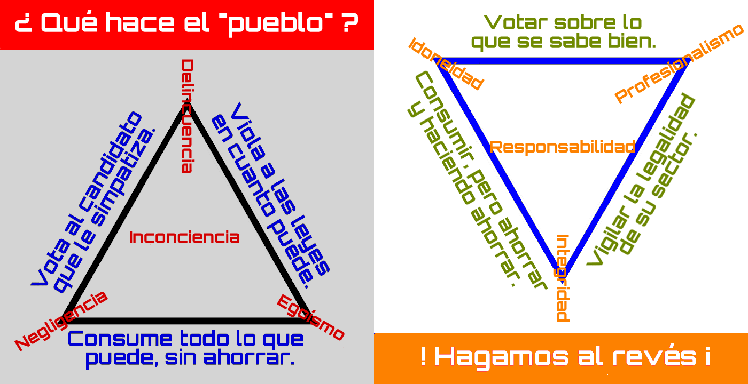 | ¿ Si se arranca con el pueblo votando por simpatía, en vez de por idoneidad, todo lo demás está encadenado ?: O sea, efectivamente el pueblo vota mal, y de hecho lo probó tras haber votado a un partido que tiene a una docena de ex funcionarios presos por robar, y a otra docena aún en juicio.
"Idoneidad" es saber, "profesionalismo" es hacelo bien, e "Integridad" es ser derecho y hacer que los demás también lo sean.
5] FIN: Más Departamentos de Estado autónomos, es igual a más democracia pragmática, y por algo el peronismo a cooptado los tres poderes, la educación, la prensa, y principalmente a la salud gracias a las obras sociales.
En el mismo sentido práctico, tener menos ministerios es igual a menos presidencialismo.
Según nuestras leyes no hay derechos absolutos, pues entonces no hay derecho a que a lo sumo cuatro políticos [presidente y vicepresidente de la Nación, presidente del partido justicialista, y gobernador de la Provincia de Buenos Aires], nos nombren al ministro de Salud sin consultar a los médicos.

Los ministerios se irán convirtiendo uno por uno en Departamentos de Estado, y los congresistas podrán tener un máximo de asesores igual a la cantidad de ministerios que sobrevivan, pues nunca más van a legislar sobre temas de los Departamentos de Estado que dictarán sus propias leyes en sus congresos o convenciones. Estos asesores nunca podrán estar activos cobrando honorarios al mismo tiempo, siendo el congresista contratante el que determina cuándo sale uno y entra otro.
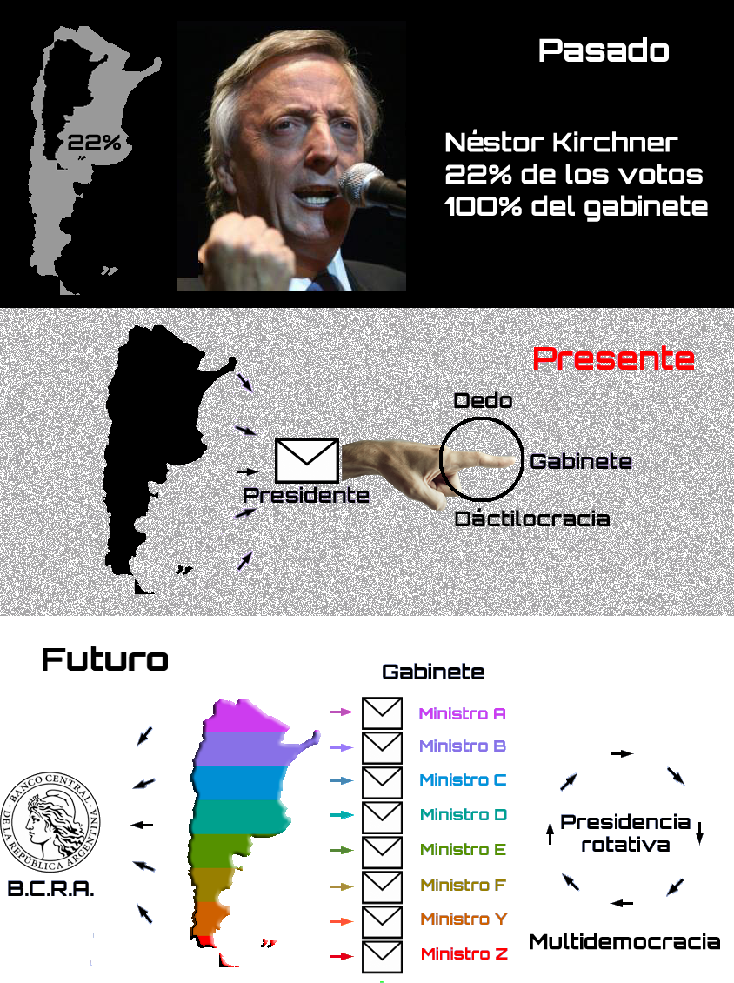 | El Congreso reformulará las cantidades de trabajadores que los diputados representan, y serán más las gobernaciones que las provincias, cerrando al Senado pues sobra con cederles el veto a los gobernadores.  Sin ministerio de Justicia, el Congreso podrá concentrarse en la labor legislativa para interactuar con jueces y fiscales, de modo que el Congreso sea más judicial que político.  Desaparecerá el Consejo de la Magistratura al dividirse y tenerse uno por gobernación, más eventuales convenciones nacionales cuando haya que elegir jueces federales.
La gente negativa dirá:
- "Un cosa es la teoría, y otra cosa es la práctica", sí, y una cosa es una flor y otra cosa es un fruto, primero viene una etapa y después la otra, y si no se cumple la primera, la segunda no va a salir de la nada.
- "No te van a dejar": No les voy a pedir permiso para nada.
- "Te falta calle": Pero me sobra cerebro, ¿ qué, si tengo una buena idea la tengo que esconder para que no se ofendan los que no pueden generar ideas nuevas ?, ¿ y de qué sirve hacer marchas, cacerolazos, y "ganar la calle", sin ninguna idea detrás, sino apenas pedirle al poder que cambie ?... van a "hacer tiempo", algo de gatopardismo, muchos discursos, y nada más [lo mismo que nos pasó en el 2001].
- "Eso no se hizo en ningún lugar del mundo": Bueno, tampoco un país cruzó una cordillera para liberar a otro país que lo odia. Por lo tanto, si algún país tiene que ser el primero en despiojarse para siempre de los partidos políticos, ninguno mejor que Argentina... después de todo, tenemos un partido hegemónico nazi, y la mayoría del mundo nos va a apoyar.
- "Se van a poner todos de acuerdo y al final va a ser lo mismo": ¿ En serio alguien cree que médicos, arquitectos, ingenieros agrónomos, abogados, docentes, etc. muchos de ellos ganando salarios miserables, se van a poner de acuerdo para devolverles el poder a los sindicalistas millonarios y a sus jefes políticos aún más millonarios ?, en teoría todos esos profesionales subvaluados y estafados odian a esos nuevos millonarios que llevan 20 o 30 años en el poder... y en la práctica los querrían colgar de las pelotas, y si no lo hacen es porque no se unen bajo una consigna en común, y la multidemocracia como fin, y el rechazo del uso de la palabra democracia remarcando siempre que ésta no existe y que la partidocracia es la impostora que ha usurpado su lugar, es el medio que por saturación debe abrir la mente de los votantes... y alcanza con que funcione una vez, porque "el rey está desnudo", y todos ven que no vivimos en una democracia... ¡ falta verbalizarlo !

SÍNTESIS: La democracia no existe, es imposible, lo que tenemos es una partidocracia, y ésta no es otra cosa que una Guerra Civil Fría sin fin, sin treguas, y sin códigos donde todo vale, incluso perjudicar al país, con tal de vencer en las urnas al adversario y apropiarse del poder absoluto sin oposición. La ambición del partido en el poder nunca se ameseta, sino que "va por todo".

Claudio Corniola

